Objectif général de la séquence : être capable d’avoir un comportement responsable au travail pour éviter les accidents de travail et les maladies professionnelles.
Module 9.4. Distinguer Accidents de Travail et Maladies Professionnelles.
Méthodologie de résolution de problèmes présentée :
1. Situation problème :
Activité 1 : C14. Analyser.
Objectif intermédiaire : être capable de caractériser une situation problème.
Situation : Marie est salariée depuis trois ans dans l’entreprise LAGLISSE. Chargé d’approvisionner le poste de travail d’une collègue en papier après la pause de dix heures, elle a glissé sur une flaque d’huile et s’est coupée profondément à la cuisse. Le médecin prescrit un arrêt de travail de 14 jours.

2. Identifier le problème posé :
Activité 2 : C31. Identifier un problème posé.
Objectif intermédiaire : être capable d’identifier le problème posé.

Après lecture de la situation, identifiez le problème posé en formulant une question.
…………………………………………………………………………………………………………………………………….
3. Identifier les éléments de la situation :
Activité 3 : C32. Appliquer une démarche de résolution de problème.
Objectif intermédiaire : être capable d’identifier les éléments de la situation, grâce à l’outil QQOQCP.

QUOI ?
Que s’est-il passé ?
QUI ?
Quelle personne est concernée ?
OU ?
Où cela s’est-il passé ?
QUAND ?
A quel moment cela s’est-il passé ?
COMMENT ?
De quelle manière cela s’est-il passé ?
POURQUOI ?
Pourquoi faisait-il ce travail ?
4. Mettre en relation les éléments de la situation :
Activité 4 : C33. Mettre en œuvre une approche par les risques.
Complétez le schéma d’analyse du processus d’apparition du dommage pour la situation.
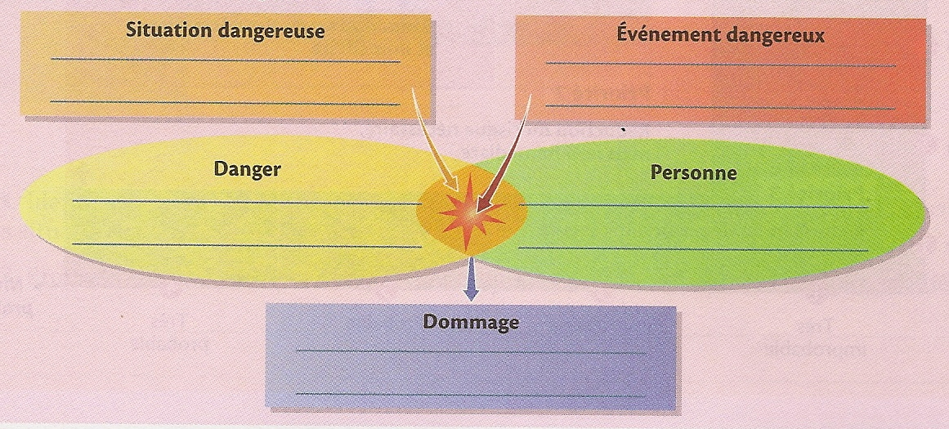
5. Mobiliser des connaissances :
Séance 1 : module 9.4.1. Définitions, caractéristiques.
Objectif général de la séance : être capable de mesurer les risques d’accidents de travail et de maladies professionnelles par les statistiques.
I. L’accident de travail :
A. Définition de l’accident de travail :
Activité 1 : C12. Décoder l’information.
Objectif opérationnel : être capable de définir un accident de travail.

A.1. A partir de la situation de Marie et du transparent 1 (L’accident de travail – source FOCUHER / CAP), cochez les critères qui permettent à un accident d’être reconnu comme accident de travail (AT) proprement dit.
O Action soudaine et violente ayant entraîné une blessure.
O Maladie due à la réalisation de travaux professionnels.
O Accident survenu sur le lieu et le temps de travail.
O Accident survenu par le fait ou à l’occasion du travail.
O Accident survenu sur le trajet domicile-entreprise.
O Accident survenu en dehors des heures légales de travail.
O Salarié déclaré.
O Retraité.

A.2. En déduire la définition d’un accident de travail (AT) proprement dit.
…………………………………………………………………………………………………………………………………………………………………………………………………………………………………………………………………………

Activité 2 : C13. Traiter des informations.
Objectif opérationnel : être capable de différencier un accident de travail d’un accident de trajet.

Pour chaque fait décrit, cocher le type d’accident dont il s’agit en vous appuyant du transparent 1.
Des faits | Accident du travail |  | Accident  De droit commun
Des faits | « proprement dit » | Du trajet | Accident  De droit commun
En rentrant de son travail, un salarié a fait un détour pour récupérer ses enfants à la crèche. Il est victime d’un accident de la route et souffre d’une fracture du bras.
En regagnant son véhicule sur le parking extérieur à l’entreprise, Martin glisse sur la chaussée mouillée. Il souffre d’une entorse de la cheville droite.
Après avoir quitté son travail, un salarié qui rejoint un ami au cinéma est percuté par un automobiliste. Blessé, il est conduit aux urgences.
A la pause de dix heures, en se rendant à la cafétéria, un salarié heurte un serre-joint. Il présente une coupure profonde à la cuisse.
Un élève en baccalauréat professionnel est blessé à l’œil, suite à la projection d’une partie du disque de la meuleuse.
Au cours d’un TP en chimie, Romain inhale des vapeurs d’un produit toxique. Il est hospitalisé deux jours.
Julie, secrétaire dans un bureau a glissé sur le sol mouillé de son bureau. Elle a une fracture du poignet.

B. Les accidents de travail dans mon secteur professionnel :
Activité 3 : C14. Analyser.
Objectif opérationnel : être capable d’analyser des données statistiques d’Accident du Travail dans un secteur professionnel donné.

Après lecture du document 1, répondre aux questions suivantes.
Document 1 : Statistiques des AT selon les secteurs professionnels.
 | Dans tous les secteurs confondus.  en 2009 | Dans les bureaux et service I.  en 2009 | Dans le BTP et industrie.  (ELEEC, MEI)  en 2009.
Nombre de salariés | 18 108 823 | 481 101 | 142 531
Nombre d’accidents avec arrêt | 651 453 | 3 351 | 7 847
Nombre d’accidents avec incapacité permanente (IP) – hors décès | 43 028 | 194 | 506
Nombre de décès | 538 | 1 | 2
Nombre de journées perdues par incapacité temporaire (IT) | 36 697 274 | 151 752 | 401 061
Indice de fréquence (IF) | 3 6,0 | 6,97 | 5 5,05
Taux de fréquence (TF) | 2 3,4 | 5,35 | 3 4,66
Taux de gravité (TG) | 1 ,32 | 0,24 | 1,77
Source: www.risquesprofessionnels.ameli.fr

B.1. Formuler un commentaire sur l’indice de fréquence des Accidents de Travail dans mon secteur d’activité par rapport à l’ensemble des Accidents de Travail.
…………………………………………………………………………………………………………………………………………………………………………………………………………………………………………………………………………
B.2. Citer dans mon secteur professionnel un exemple d’accident ayant entraîné une :
- Incapacité Temporaire (IT) : …………………………………………………………………………………………..……………………………………...
- Incapacité Permanente (IP) : …………………………………………………………………………………………………………………….………..…..
C. Les principales causes d’accidents de travail :
Activité 4 : C11. Rechercher l’information.
Objectif opérationnel : être capable d’énumérer les principales causes d’accidents du travail.

Document 2 : Les principales causes d’accident du travail en 2008.
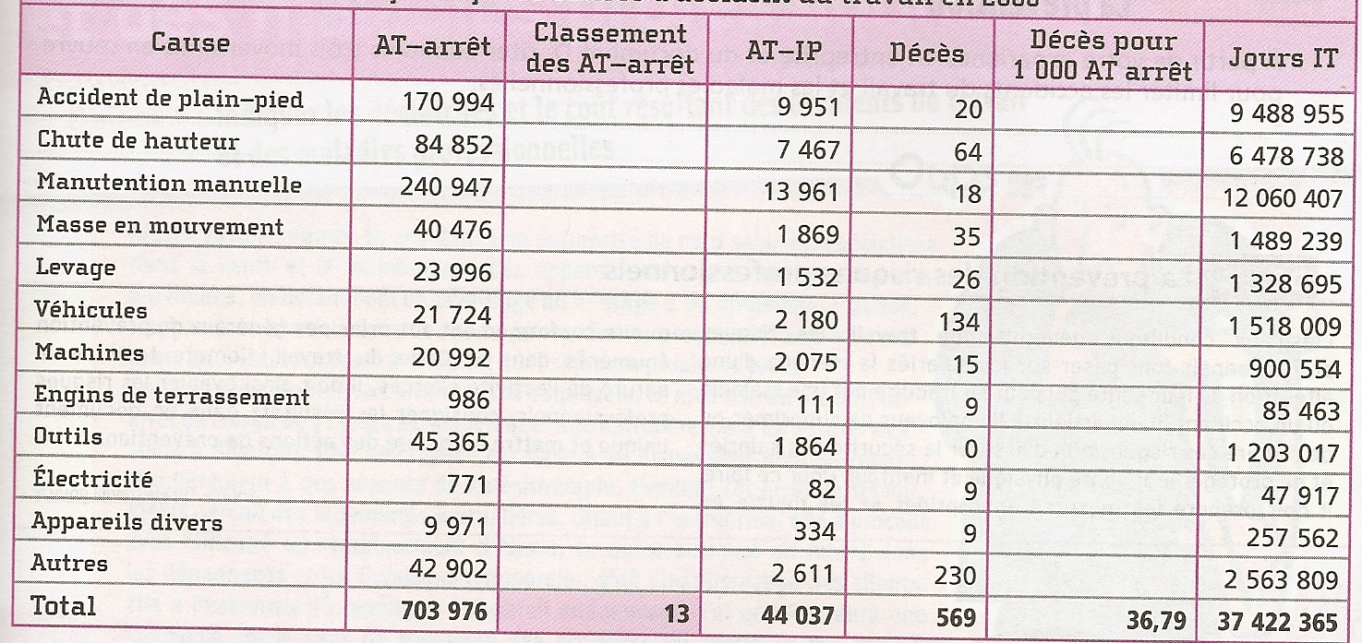

Classez dans le document 2, par ordre décroissant (de 1 à 12) les principales causes d’AT avec arrêt.

D. Les sièges des lésions lors d’accident de travail :
Activité 5 : C11. Rechercher l’information.
Objectif opérationnel : être capable de localiser les principales lésions dues aux accidents de travail.

D.1. Indiquer la répartition par ordre décroissant, des dommages les plus fréquents occasionnés par un accident de travail (répartition selon la nature des lésions) dans votre secteur professionnel.
- ………………………………………………………………………………………………………………….….....
- ………………………………………………………………………………………………………………………...
- …………………………………………………………………………………………………………………………
Document 3 : Répartition des accidents de travail avec arrêt de l’année 2009.
Suivant le siège des lésions selon le secteur d’activité.
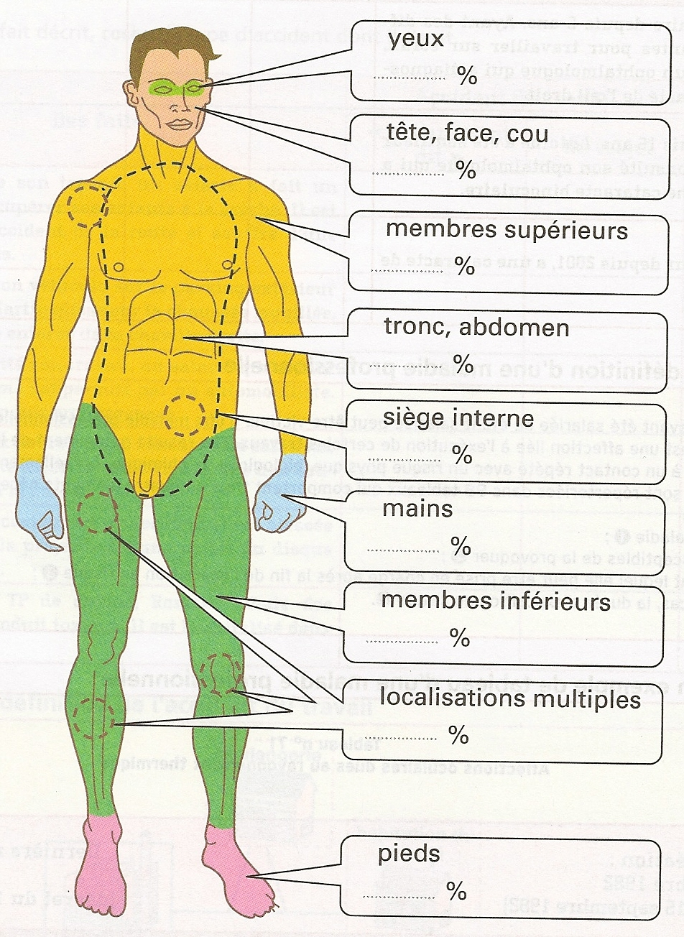
Source: www.risquesprofessionnels.ameli.fr

1 cas en bureau et 376 cas en BTP.

17 cas en bureau et 300 cas en BTP.

29 cas en bureau et 998 cas en BTP.

67 cas en bureau et 1 504 cas en BTP.

3 cas en bureau et 46 cas en BTP.

41 cas en bureau et 1 939 cas en BTP.

76 cas en bureau et 1 626 cas en BTP.

45 cas en bureau et 545 cas en BTP.

25 cas en bureau et 344 cas en BTP.

D.2. Formuler deux commentaires sur ces chiffres.
- ……………………………………………………………………………………………………………………………..….
- …………………………………………………………………………………………………………………………….…..
II. Les maladies professionnelles :
A. Définition de la maladie professionnelle :
Activité 6 : C13. Traiter des informations.
Objectif opérationnel : être capable de définir une maladie professionnelle.

A.1. A l’aide du document 4, reporter les numéros (1 à 4) sur le document 5.
Document 4 : La définition d’une maladie professionnelle.
Toute personne ayant été salariée ou étant salariée peut être victime d’une maladie professionnelle. Une maladie professionnelle est une affection liée à l’exécution de certains travaux. Elle résulte notamment de l’évolution lente d’une lésion due à un contact répété avec un risque physique, biologique ou chimique. Actuellement, 112 maladies professionnelles sont répertoriées dans 98 tableaux qui comportent trois ou quatre éléments nécessaires à leur reconnaissance :
- Le nom de la maladie : 1.
- Les travaux susceptibles de la provoquer : 2.
- Le délai pendant lequel elle peut être prise en charge après la fin de l’exposition au risque : 3.
- Dans certains cas, la durée d’exposition au risque : 4.

Document 5 : Un exemple de tableau de maladie professionnelle.

Date de création : Dernière mise à jour :
17 septembre 1982 23 Juin 1985
(décret du 15 septembre 1982) (décret du 19 Juin 1985)
Désignation de la maladie | Délai de prise en charge | Liste limitative des travaux  Susceptibles de provoquer  Cette maladie
Cataracte | 15 ans | Travaux exposant habituellement  au rayonnement thermique de verre  ou de métal porté à incandescence

Tableau n°71 : Affections oculaires dues au rayonnement thermique.

A.2. Renseigner le tableau suivant.
Cas | Maladie reconnue comme maladie  professionnelle |  | Si « non »  Critère(s) non respecté(s)
Cas | Oui | Non | Si « non »  Critère(s) non respecté(s)
Zora est secrétaire depuis 5 ans. Ayant des difficultés croissantes pour travailler sur écran, elle a consulté un ophtalmologue qui a diagnostiqué une cataracte de l’œil droit.
En retraite depuis 16 ans, Antoine a été souffleur de verre. Il a consulté son ophtalmologue qui a diagnostiqué une cataracte binoculaire.
Baptiste, soudeur depuis 2001, a une cataracte de l’œil gauche.

A.3. Compléter cette définition en vous aidant des questions précédentes.
La maladie professionnelle doit figurer dans un ………………………………………… pour être reconnue comme telle. Il faut pouvoir prouver que la maladie a été provoquée par le …………………………….
effectué par la victime. Son délai d’apparition peut être …………………………………………………., plusieurs années pour les victimes de l’amiante.

B. Les principaux comités techniques nationaux (CTN) touchés :
Activité 7 : C12. Décoder l’information.
Objectif opérationnel : être capable de repérer les CTN les plus touchés par les maladies professionnelles (MP).

B.1. Classer par ordre décroissant les Comités Techniques Nationaux (CTN) en fonction du nombre de maladies professionnelles, d’après le document suivant.
- ……………………………………………………………………………………………………………………………..….
- …………………………………………………………………………………………………………………………….…..
- ……………………………………………………………………………………………………………………………..….

B.2. Indiquer le nombre de décès du aux maladies professionnelles dans votre secteur d’activité.
……………………………………………………………………………………………………………………………………

Maladies professionnelles : statistiques par secteur d’activité en 2009.
MP-CTN | MP | MP-IP | Jours IT | Décès
Métallurgie | 6 436 | 2 939 | 1 164 791 | 32
BTP | 4 892 | 2 185 | 983 045 | 10
Transport, EGE, Livre, Communication | 2 163 | 948 | 458 206 | 4
Alimentation | 8 524 | 2 911 | 1 886 216 | 0
Chimie Caoutchouc Plasturgie | 1 744 | 795 | 365 310 | 10
Bois, Ameublement, Papier Carton, Textile, Vêtement | 2 971 | 1 307 | 603 015 | 9
Commerce | 1 946 | 901 | 402 038 | 1
Services I (banques, assurances…) | 1 451 | 644 | 270 963 | 1
Services II (santé) et travail temporaire | 5 767 | 2 005 | 1 138 247 | 2
Total CTN | 35 894 | 14 635 | 7 271 831 | 69
Bureaux et sièges sociaux | 55 | 26 | 7 286 | 0
Compte spécial | 9 055 | 8 311 | 1 363 244 | 356
Source : http://www.inrs.fr/

C. Les principales maladies professionnelles :
Activité 8 : C11. Rechercher l’information.
Objectif opérationnel : être capable d’énumérer les principales maladies professionnelles.

Surligner dans le tableau suivant, la maladie professionnelle la plus fréquente.

Conclusion :
Evolution des principales maladies professionnelles
Tableau | Intitulé | 2004 | 2005 | 2006 | 2007 | 2008
57 | Affections péri articulaires | 24 848 | 28 278 | 29 379 | 30 968 | 33 682
30 | Affections provoquées par les poussières d’amiante | 4 831 | 5 715 | 5 864 | 5 336 | 4 597
98 | Affections chroniques du rachis lombaire dues aux charges lourdes | 2 313 | 2 260 | 2 251 | 2 406 | 2 338
42 | Affections provoquées par les bruits | 980 | 1 198 | 1 126 | 1 214 | 1 076
30bis | Cancers broncho-pulmonaires dus à l'amiante | 818 | 821 | 867 | 956 | 914
97 | Affections chroniques du rachis lombaire dues aux vibrations | 410 | 422 | 411 | 392 | 377
79 | Lésions chroniques du ménisque | 292 | 299 | 316 | 360 | 372
65 | Lésions eczématiformes de mécanisme allergique | 351 | 351 | 315 | 341 | 298
25 | Pneumoconioses consécutives à l’inhalation de poussières minérales | 307 | 288 | 320 | 347 | 274
 | Ensemble des maladies professionnelles | 36 871 | 41 347 | 42 306 | 43 832 | 45 411
Chaque année, un salarié sur 25 est victime d’un accident de travail. Parmi ceux-ci, un quart sont des jeunes de moins de 25 ans alors qu’ils ne représentent que 11% des salariés. En 2009, 564 personnes sont décédées d’une maladie professionnelle. Les statistiques de 2009 montrent une baisse du nombre d’accidents du travail mais celui des maladies professionnelles ne cesse d’augmenter.

JE RETIENS
L’accident de travail.
On distingue trois types d’accidents de travail :
- L’accident de trajet : C’est un accident qui survient sur le trajet aller et retour entre la résidence principale du salarié et son lieu de travail, ou entre le lieu de travail et de restauration.
- L’accident du travail : « est considéré comme accident de travail, quelle qu’en soit la cause, l’accident survenu par le fait ou à l’occasion du travail à tout salarié travaillant, a quelque titre que ce soit, pour un ou plusieurs employeurs » (Code de la Sécurité Sociale).
- L’accident de mission : C’est un accident qui survient au cours d’un déplacement ordonné par l’employeur ou sur le lieu d’une mission commandée par l’employeur.
La maladie professionnelle.
Une maladie est reconnue comme maladie professionnelle à la seule condition d’être répertoriée dans l’un des tableaux de la Sécurité Sociale. Elle est le résultat de l’exposition prolongée à un risque professionnel.
Les statistiques.
Les statistiques des accidents de travail et de maladies professionnelles constituent un indicateur des conséquences de l’exposition aux risques professionnels. En 2009, le nombre des accidents avec arrêt s’élève à 651 453, en baisse de 7,5 % par rapport à 2008. La première cause est la manutention manuelle (33,4 %). Les secteurs les plus touchés par les maladies professionnelles sont la métallurgie et le BTP. Les maladies professionnelles les plus fréquentes sont les affections péri-articulaires (74% des maladies professionnelles).
Séance 2 : module 9.4.2. Indemnisation des AT et des MP.

Objectif général de la séance : être capable d’indiquer les démarches résultant des accidents de travail et des maladies professionnelles.
I. La procédure de déclaration d’un accident de travail :
Activité 1 : C14. Analyser.
Objectif opérationnel : être capable d’identifier les démarches à effectuer pour déclarer un Accident du Travail.

A partir du transparent 2 (Les démarches à effectuer en cas d’AT – source : FOUCHER / Bac Pro), renseigner le tableau ci-dessous.
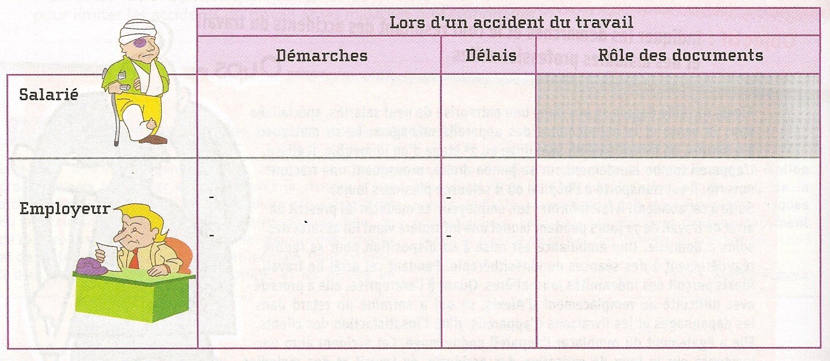
II. La procédure de déclaration d’une maladie professionnelle :
Activité 2 : C14. Analyser.
Objectif opérationnel : être capable d’identifier les démarches à effectuer pour déclarer une Maladie Professionnelle.

A partir du transparent 3 (Les démarches à effectuer en cas de MP – source : FOUCHER / Bac Pro), renseigner le tableau ci-dessous.
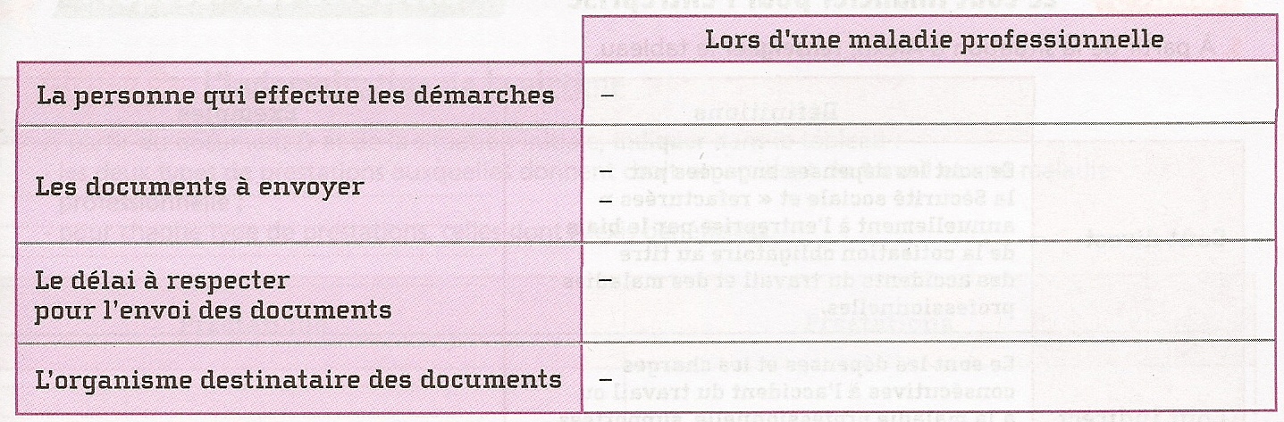

III. L’indemnisation de la victime :
Activité 3 : C11. Rechercher l’information.
Objectif opérationnel : être capable d’identifier les prestations permettant d’indemniser une victime d’un AT.

Situation : Alexis travaille depuis 15 ans dans une entreprise de neuf salariés. Le 10 mai 2010 à 9 heures, en livrant seul un lave linge au 2ème étage d’un immeuble, il glisse. L’appareil tombe lourdement sur sa jambe droite, provoquant une fracture ouverte. Il est transporté à l’hôpital où il séjourne plusieurs jours. Suite à cet accident, il fait informer son employeur. Le médecin lui prescrit un arrêt de travail de 71 jours pendant lequel une infirmière vient lui assurer des soins à domicile. Une ambulance est mise à sa disposition pour se rendre régulièrement à des séances de kinésithérapie. Pendant cet arrêt de travail, Alexis reçoit des indemnités journalières. Quant à l’entreprise, elle a procédé avec difficulté au remplacement d’Alexis, ce qui a entraîné un retard dans les livraisons, d’où l’insatisfaction des clients. Elle a également remplacé l’appareil endommagé.

3.1. A partir du document 1, indiquer dans le tableau :
- Les deux types de prestations auxquelles donnent droit un accident de travail et une maladie professionnelle.
- Pour chaque type de prestations, celles dont Alexis bénéficiera.
PRESTATIONS …………………………………………. | PRESTATIONS ………………………………………….
Document 1 : Les différents types de prestations.
Lors d’un accident de travail ou d’une maladie professionnelle, la Caisse Primaire d’Assurance Maladie verse deux types de prestations :
- Les prestations en nature : elles sont prises en charge à 100% du tarif de responsabilité de la caisse contrairement aux prestations versées en cas de maladie. En cas d’hospitalisation, il n’y a pas de forfait journalier à payer. L’assuré n’a pas à faire l’avance des frais, car la Caisse règle directement les sommes dues aux praticiens, auxiliaires médicaux et établissements de soins (système du tiers payant).
- Les prestations en espèces : le jour de l’accident, la victime perçoit son salaire, versé par l’employeur. Dès le lendemain, elle a droit à une indemnité journalière :
1. 60% du salaire journalier pendant les 28 premiers jours (maximum 173,23 € par jour au 1er janvier 2010).
2. 80% du même gain journalier à partir du 29ème jour d’arrêt (maximum 230,98 € par au 1er janvier 2010).
Le montant de l’indemnité journalière ne peut être supérieur au montant du salaire net journalier de la victime avant l’accident.

3.2. Indiquer la somme que doit verser Alexis au pharmacien, sachant que le coût des médicaments s’élève à 82 euros.
……………………………………………………………………………………………………………………………………

3.3. Calculer le montant des indemnités journalières versées à Alexis, sachant qu’il perçoit un salaire mensuel de 1 620 euros. (Ecrire les calculs).
…………………………………………………………………………………………………………………………………………………………………………………………………………………………………………………………………..…….

IV. L’incapacité permanente :
Activité 4 : C11. Rechercher l’information.
Objectif opérationnel : être capable de répertorier les prestations dues, lors d’une incapacité permanente.

4.1. Surligner dans le document 2 :
- En ROUGE, les deux instances qui déterminent le taux d’incapacité permanente.
- En BLEU, le temps dont dispose la victime pour contester la décision de la Caisse d’assurance maladie.

4.2. Indiquer les deux éléments pris en compte pour calculer le montant de la rente d’incapacité.
- ………………………………………………………………………………………………………………………………….
- ………………………………………………………………………………………………………………………………….

4.3. Indiquer le taux d’incapacité à partir duquel la rente est versée.
……………………………………………………………………………………………………………………………………
Document 2 : Les prestations dues lors d’une incapacité permanente.
C’est la Caisse d’assurance maladie qui, après avis du médecin conseil, détermine le taux d’incapacité permanente de la victime. La victime a deux mois pour contester la décision de la Caisse auprès du tribunal du contentieux de l’incapacité. Le salarié reçoit une prestation qui est versée à partir d’une date appelée « date de consolidation » : c’est la constatation selon laquelle l’état de la victime se stabilise et ne permet plus d’envisager un traitement. Avant cette date, le salarié est en incapacité temporaire.
La victime percevra soit une indemnité en capital, versée en une seule fois si son taux d’incapacité est inférieur à 10%, soit une rente si son taux d’incapacité est supérieur ou égal à 10%. Le montant de la rente est calculé à partir du taux d’incapacité de la victime et du montant du salaire antérieur. La rente est revalorisée au 1er janvier de chaque année.

Conclusion :
…………………………………………………………………………………………………………………………………………………………………………………………………………………………………………………………………..…….
……………………………………………………………………………………………………………………………..…….
JE RETIENS

L’indemnisation des risques professionnels.
Le salarié, victime d’un risque professionnel, peut bénéficier de deux types d’indemnisation :
- Des prestations en nature, c’est-à-dire qu’il y a prise en charge à 100% de toutes les dépenses entraînées par l’accident ou la maladie (médicaments, consultations médicales, rééducation…);
- Des prestations en espèces, c'est-à-dire des indemnités journalières versées par la CPAM (60% du salaire journalier pendant les 28 premiers jours, 80% ensuite).
Les démarches à effectuer.
Dans le cas d’un accident de travail :
- Le salarié doit informer son employeur dans les 24 heures ;
- L’employeur doit :
. Remettre au salarié une feuille d’accident du travail qui lui permettra d’obtenir la gratuité des soins ;
. Déclarer l’accident dans les 48 heures à la CPAM par lettre recommandée avec accusé de réception.
Dans le cas d’une maladie professionnelle :
C’est le salarié qui adresse une déclaration à la CPAM dans les 15 jours qui suivent la constatation de la maladie par le médecin ou la cessation d’activité.
Objectif général de la séance : être capable d’énumérer les conséquences et le coût des AT et des MP.
Séance 3 : module 9.4.3. Conséquences des AT et des MP.
I. Conséquences d’un AT ou MP :
Activité 1 : C14. Analyser.
Objectif opérationnel : être capable de répertorier les conséquences sur les plans familial, professionnel, social et personnel des AT et des MP.

Pour chaque témoignage du document 1, préciser :
- S’il s’agit d’un accident de travail ou d’une maladie professionnelle ;
- La ou les causes ;
- Les conséquences sur les plans familial, professionnel, social et personnel.
Document 1 : Des métiers dangereux.
Elle a une maladie des gestes répétitifs  Jacqueline, 49 ans, ne peut plus rien porter. Les symptômes sont apparus sans crier gare. « Cela a commencé par des fourmis dans les mains, la nuit. Le matin, je ne pouvais même plus appuyer sur le bouton du réveil. Mes doigts étaient comme paralysés ».  Jacqueline, ouvrière monteuse d’une fabrique de projecteurs de théâtre de la région parisienne, fait partie de ces salariés, de plus en plus nombreux, atteints par la « maladie des gestes répétitifs ». Dans le jargon les « TMS » : troubles musculo-squelettiques, une épidémie liée à la productivité frappant essentiellement les caissières, les secrétaires et ouvrières à la chaîne.  Licenciée pour mauvais rendement. Aujourd’hui, elle se réveille encore avec « une douleur atroce ». Jacqueline vient de faire reconnaître son mal comme maladie professionnelle, après sept ans de bataille, et devrait sous peu toucher une indemnisation.  Jacqueline est chômeuse en fin de droits mais qui voudrait bien embauchée une femme avec des mains d’handicapée C (très grave).  « Là où je travaillais avant, c’est la loi du silence. D’autres femmes ont eu depuis les mêmes ennuis que moi. Mon ancien employeur, lui, s’en fiche complètement ». | Ecrasés sous une presse  Stéphanie, 27 ans, a perdu trois doigts. Victime d’un accident de travail qui l’a privée de l’usage normal de sa main gauche, Stéphanie se bat encore, sept ans après, pour percevoir une pension correcte. Actuellement, elle perçoit une pension de  642,89 € tous les quatre mois pour un taux d’incapacité de 30%.  Elle n’a revu aucun collègue depuis l’accident et reçu aucun soutien de l’entreprise. Normal : elle n’y était que depuis quelques jours. Embauchée comme intérimaire dans une entreprise de Douai fabriquant des pièces pour l’automobile, elle n’avait jusqu’alors exercé que des petits boulots. Sans grande formation, elle n’a pas hésité à accepter cette mission d’ouvrière sur presse. « Pendant deux jours, on m’a mise sur une petite presse à ma taille. Mais après j’ai été affectée à une grosse machine ». Ils m’ont fait faire qu’une seule fois ce que je devais faire. La jeune femme devait effectuer les mêmes gestes répétitifs 2 600 fois par jour, à raison d’une pièce toutes les dix secondes.  Tout est « allé si vite ». Mes chaussures de sécurité, fournies par l’entreprise, étaient trop grandes. Quand j’ai appuyé sur la pédale, ma chaussure est restée coincée et mon pied est sorti. J’ai été déséquilibrée. Instinctivement, je me suis rattrapée en posant ma main gauche sur la presse. Le dispositif de réglage du volet de sécurité étant mal effectué, elle a eu les phalanges écrasées.  Avec trois doigts amputés au niveau de la première phalange, son avenir professionnel est limité. « J’alterne période de chômage et CES d’agent d’entretien dans un établissement scolaire payé  442, 10 € par mois.
- Il s’agit : ………………………………………………………………………  - Cause (s) :  . ………………………………………………………………………………….  - Conséquences :  . ………………………………………………………………………………….  . ………………………………………………………………………………….  . ………………………………………………………………………………….  . …………………………………………………………………………………. | - Il s’agit : ………………………………………………………………………  - Cause (s) :  . ………………………………………………………………………………….  . ………………………………………………………………………………….  . ………………………………………………………………………………….  . ………………………………………………………………………………….  - Conséquences :  . ………………………………………………………………………………….  . ………………………………………………………………………………….  . ………………………………………………………………………………….  . ………………………………………………………………………………….
Source : HPS – FOUCHER.

II. Le coût des AT et MP :
A. Le coût humain :
Activité 2 : C21. Enoncer des connaissances.
Objectif opérationnel : être capable d’énoncer le coût humain d’un AT et/ou MP.

Lorsqu’ on est ……………………………..……… d’un accident de travail et d’une maladie professionnelle :
- On ……………………………..……………….…
- On peut ……………………………..……………
- On peut être ……………………………..………
- ……………………………………………………………………………………….……… son emploi.
- On peut avoir des problèmes …………………………………………………….………………………..………

B. Le coût financier et humain pour l’entreprise et pour la victime :
Activité 3 : C13. Traiter l’information.
Objectif opérationnel : être capable de répertorier les conséquences socio-économiques des risques professionnels.

Après lecture du document 2, complétez le tableau suivant sur les conséquences des Accidents du Travail pour la victime, l’employeur et pour la sécurité sociale (collectivité).
Document 2 : Conséquences des Accidents de Travail.
Les conséquences des différents risques professionnels sont multiples. Toujours graves pour le salarié, onéreuses pour l’employeur et la collectivité.
Tout d’abord le salarié doit également faire face à une souffrance morale à laquelle vient s’ajouter une perte d’argent due à son incapacité temporaire d’exercer son activité professionnelle ou plus grave à une incapacité permanente réduisant ses chances de retrouver son poste de travail.
Les risques professionnels ne sont pas sans conséquence pour l’employeur. Ce dernier devra faire face à des coûts directs tels que le versement d’une cotisation à la sécurité sociale. Le taux de cette cotisation varie selon les professions et le nombre de salariés. L’employeur devra également payer la journée de l’accident quelque soit l’heure à laquelle ce dernier a eu lieu. Il faut ajouter le coût indirect lié aux temps perdus, aux bris de machines, de matériels, à l’embauche d’un remplaçant, à la diminution du rendement, à la désorganisation lors de l’accident. Et enfin, il existe également des coûts directs pour la collectivité. La sécurité sociale prend à sa charge les frais médicaux de l’accidenté (prestations en nature). C’est elle qui indemnisera la victime en compensation de son salaire durant toute la période de son inactivité (prestations en espèce).

VICTIME | EMPLOYEUR | COLLECTIVITE
Coût direct
-  -  - | -  - | -  -
Coût indirect
-

-

-

-

-

Conclusion :
La prévention doit être présente, partout au sein de l’entreprise. En effet, quelle que soit la taille de l'entreprise, un accident (comme un incident) entraîne toujours des dépenses à sa charge.
JE RETIENS

Le coût financier pour l’entreprise.
- Le coût financier direct : augmentation du taux de cotisation en fonction de l’effectif de l’entreprise.
- Le coût financier indirect : remplacement du salarié en arrêt de travail, réparations matérielles éventuelles, coût administratif, mécontentement du client…

